关于举办“文明传承接力赛”重庆市高校第三届阅读之星活动的通知
各高校图书馆：
为贯彻落实党的二十大关于深化全民阅读活动的重要部署，深入实施青少年学生读书行动，值此“世界读书日”来临之际，重庆市高等学校图书工作情报委员会拟定在4月面向全市高校师生开展“文明传承接力赛”阅读活动。带领广大师生读者穿越时空，从远古的智慧萌芽到未来的科技璀璨，开启一场跨越千年的文明探索之旅，引导读者理解人类文明的演进逻辑，感受科技与文化的碰撞，引发关于文明发展的深度思考，全面提升师生的文学素养、科学素养和综合素质，为建设教育强市贡献力量。本次活动依托掌阅精选数智阅读平台开展，共包含三期连续的阅读挑战任务。现将活动相关事宜通知如下：

一、活动主题
“文明传承接力赛”重庆市高校第三届阅读之星活动
二、活动组织
主办单位：重庆市高等学校图书情报工作委员会
承办单位：重庆市高校图工委新媒体专委会
协办平台：重庆高校数字图书馆平台
掌阅精选数智阅读平台
三、活动时间
2025年4月15日—5月5日（共21天）
四、活动对象
重庆市内高校全体师生
五、活动内容
1、活动简介：依据科技发展的时间线，设置三期不同主题的阅读挑战任务，引导读者回望历史、立足当下、展望未来。
2、活动形式：
（1）活动安排（每期7天，共计21天）
第一期：源流 4月15日—4月21日
（阅读古代的中外文明与文化，了解起源）
第二期：轰鸣 4月22日—4月28日
（工业革命以来的近现代文明，感受飞速发展）
第三期：数智 4月29日—5月5日
（现代AI技术与科技前沿，解码科技重塑人类生活）
（2）阅读范围
每期活动页面均设置推荐书单，选择阅读即可（阅读其他所有电子书均计入活动时长）。
（3）每日阅读任务
每天阅读满20分钟即完成当日阅读任务，系统自动记录。
注：速读模式、AI朗读、自动翻页、听书均不计入活动时长。
3、评奖规则：
根据参与期数、阅读天数、阅读时长综合评奖。
六、活动流程
1、学校报名：2025年4月8日至4月14日。
2、活动开展：2025年4月15日至5月5日。
3、活动评审：2025年5月。
4、结果公布：2025年5月，通过组织机构官方网站或公众号对各奖项获奖名单进行公布。
七、奖项设置
一等奖：文明传承者5名，参与3期，打卡满14天的读者中抽取5名，每人奖励掌阅阅读本1台及荣誉证书；
二等奖：文明守望者25名，参与2期，打卡满10天以上的读者中抽取25名，每人奖励《哪吒·三界往事》官方原创番外绘本礼盒1个及荣誉证书；
三等奖：文明见证者 60名，参与1期，打卡满7天以上的读者中，抽取60名，每人奖励笔记本电脑支架或晴雨两用伞1把及荣誉证书。
最佳阅读推广老师：12名（本科组6名，高职高专组6名），由最佳阅读组织单位推选，获得《哪吒·三界往事》官方原创番外绘本礼盒1个及荣誉证书。
最佳阅读组织单位：12个（本科组6个，高职高专组6个），根据活动参与人数、参与人次、阅读时长综合评选，发放荣誉证书。
八、参与方式
1、选择所在学校及注册帐号
扫描下方二维码，输入所在学校全称并点击进入掌阅平台→“我的”→“登录”→右上角“注册”→成功绑定个人手机号→进入本校阅读界面→点击顶部活动图片即可参与活动。注：请确认输对学校名称，并改名为学号（方便后期通知领奖）。
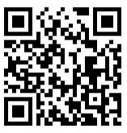
2、参与活动
点击书城首页【活动】进入后即可参与3期阅读挑战任务，每期活动开始前只能报名，阅读时长不计入当期活动时长。
注：（1）每期活动都需要通过微信端或APP端点击报名才会计时，阅读满20分钟自动记录，进入活动页可查看阅读记录。
（2）若需使用APP或PC电脑阅读，点击“我的”—“帐号与安全”激活多端登录。
九、参赛规则
1、参赛者必须先通过微信端注册，并登录到本校阅读平台活动页面，方可参与此次活动（已注册过掌阅精选的读者无须重复注册）。
2、参赛者必须遵守第五项活动内容中相关规定。
3、活动结束后，获奖名单将在各学校图书馆主页或微信平台公布，敬请留意。获奖读者凭个人有效证件领奖，同一效证件仅有一次领奖机会。
十、其他事项
1、此活动最终解释权归重庆市高等学校图书情报工作委员会。凡参与本次活动者，均视为同意遵守本次活动规则。
2、奖品以实物为准。
3、活动客服：
新媒体工作QQ群：1007487398
罗老师QQ：515880335，3814112691 电话：18182202881
4、为方便发放活动相关宣传资料及推文，各图书馆请扫描下方二维码报名参加本次活动，指定一名指导老师负责组织读者参与。
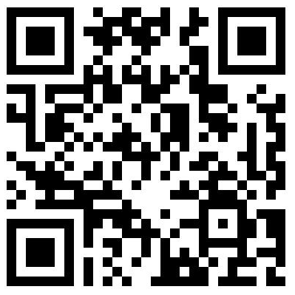

重庆市高等学校图书情报工作委员会
重庆市高校图工委新媒体专委会
2025年4月8日

